思念食品供方寻源公告
尊敬的投标单位，大家好：
思念食品有限公司为全国速冻食品行业龙头企业，随着公司业务不断扩大，产能不断提升，目前公司每年新增较多的招标类项目，现公开广泛征集招标项目供应商。
思念食品有限公司下辖的生产基地分别有：
河南省郑州市-郑州思念食品有限公司（总部）；
河南省驻马店市遂平县-思念食品（遂平县）有限公司；
河南省驻马店市遂平县-驻马店盛帆食品有限公司；
四川省眉山市彭山区-四川思念食品有限公司；
浙江省湖州市-湖州思念食品有限公司；
广东省广州市黄埔区-广州南国思念食品有限公司；
目前思念公司面向全国邀请有资质的供方共同发展，共图大业。
思念食品公司主要项目类别及相关资质要求如下：
基建工程类报名
序号 | 类型 | 项目 | 资质要求 | 报名通道
1 | 建筑设计类 | 建筑、结构、水电、气、暖设计 | 建筑设计资质 | 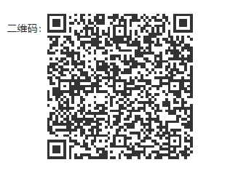
2 | 土建工程类 | 施工总承包工程施工 | 建筑工程施工总承包一至三级资质（含特级） | 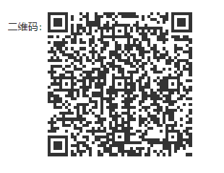
3 | 安装工程类 | 机电安装工程施工 | 机电工程施工总承包一至三级资质或建筑机电安装工程专业承包一至三级资质 | 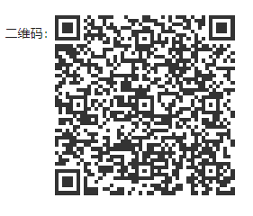
4 | 钢结构工程类 | 钢结构工程施工 | 钢结构工程专业承包一至三级资质 | 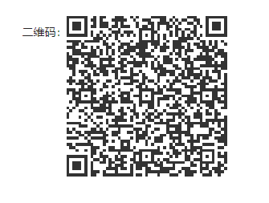
5 | 桩基（地基）工程类 | 桩基工程施工 | 地基基础工程专业承包一至三级资质或地基基础工程专业承包一至三级资质 | 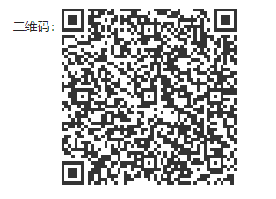
6 | 制冷设备安装类 | 制冷设备采购安装施工 | 建筑机电安装工程专业承包一至三级资质及压力管道GC2资质 | 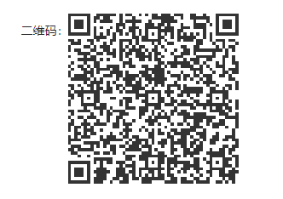
7 | 工业空调设备安装类 | 工业空调采购安装施工 | 建筑机电安装工程专业承包一至三级资质 | 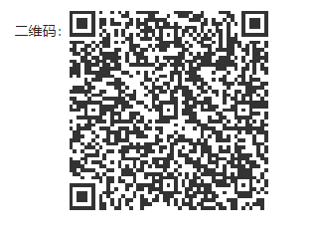
8 | 装饰装修工程类 | 装饰装修施工 | 建筑装修装饰工程专业承包一至三级资质 | 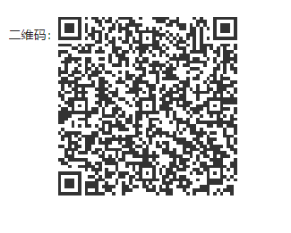
9 | 防水工程类 | 防水工程施工 | 防水防腐保温工程专业承包一至三级资质 | 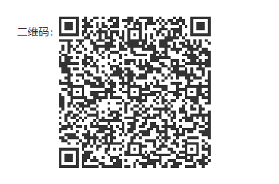
10 | 环保工程类 | 环保工程施工（污水站） | 环保工程专业承包一至三级资质及机电工程施工总承包一至三级资质 | 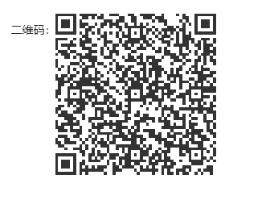
11 | 消防工程类 | 消防设备设施安装施工 | 消防设施工程专业承包一至三级资质或建筑消防工程施工总承包一至三级资质 | 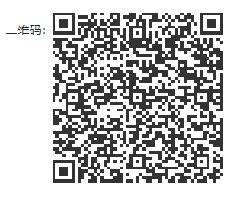
12 | 地坪工程类 | 地坪施工（金刚砂、固化、聚氨酯） | 营业执照 | 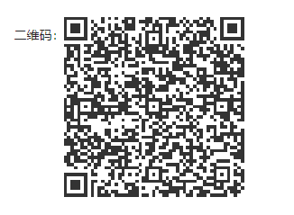
物流/仓储类报名
序号 | 类型 | 项目 | 资质要求 | 报名通道
1 | 冻品物流 | 全国干线物流、各基地冷冻成品及冷冻原料调拨业务 | 《道路运输许可证》，投标方需具备自有车10辆以上，不得使用国五以下车辆 | 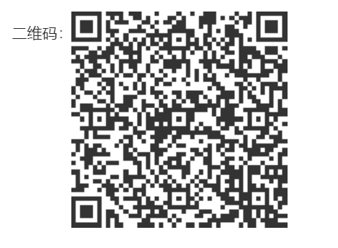
2 | 冷库资源（全国省会城市） | 分仓及外租库业务 | 道路运输许可证、自有含挂靠车辆5辆以上行驶证、仓库证件、丙二级消防资质证书 | 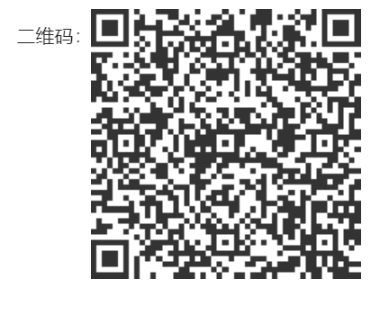
3 | 常温物流 | 各基地常温原料调拨 | 《道路运输许可证》，可满足整车及零担发运 | 
4 | 铁路冷藏物流 | 全国干线物流运输 | 具备铁路冷柜资源，签订有铁路租赁及承包协议 | 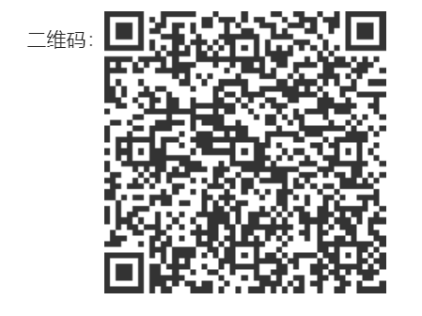
5 | 出口冷藏货代 | 出口冷冻货代 | 主要港口：上海、青岛、宁波、深圳等； | 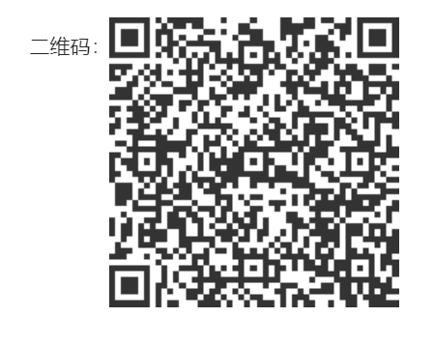
动力改造及设备类报名
序号 | 类型 | 项目 | 资质要求 | 报名通道
1 | 动力改造/设备类 | 速冻食品行业自动机械化设备、生产线改造 | 有相关业绩 | 
人资/行政类报名
序号 | 类型 | 项目 | 资质要求 | 报名通道
1 | 员工体检类 | 郑州、遂平、湖州、广州、成都  各厂区员工年度体检需求 | - 职业健康体检医疗机构资质证书  - 具有专业健康体检的体检机构和团队，具有专业体检机器 | 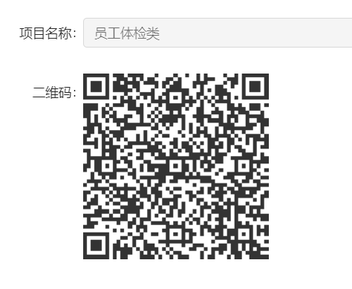
2 | 零星快递类 | 郑州厂区  文件、样品等小件零星快递寄件需求 | 与各大快递具备合作协议或各大快递员工 | 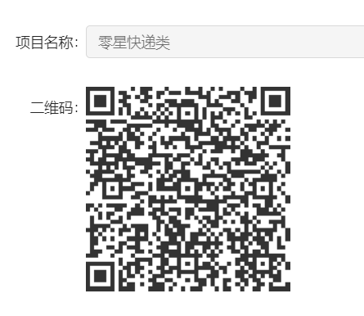
3 | 人力外包类 | 郑州、遂平、湖州、广州、成都  各厂区人力外包需求 | 具备劳务派遣相关资质 | 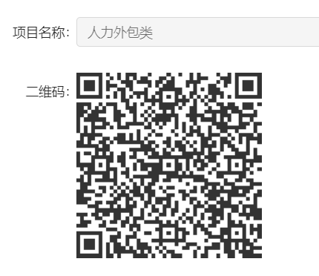
4 | 园区绿化类 | 郑州、遂平、湖州、广州、成都  各厂区园区绿化需求 | 具备园区绿化施工、绿化养护等相关资质 | 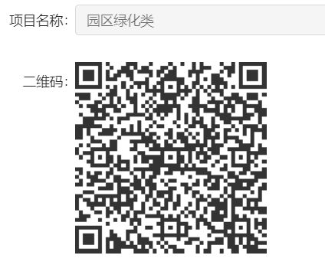
生产辅助类报名
序号 | 类型 | 项目 | 资质要求 | 报名通道
1 | 垃圾/污泥处置类 | 污泥清运、管道清掏类 | 营业执照相关经营范围 | 
2 | 托盘租赁/采购类 | 托盘租赁、采购 | 厂家/代理公司 | 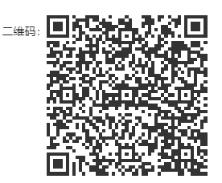
IT产品/IT工程类报名
序号 | 类型 | 项目 | 资质要求 | 报名通道
1 | IT工程 | 监控系统、道闸系统、财务系统、办公系统等开发、维护 | 具备系统集成及服务相关资质 | 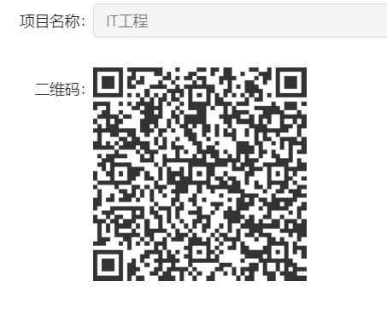
2 | IT产品 | 服务器、存储设备监控设备、网络相关设备、门禁设备等 | 具备相关产品的销售及代理资质 | 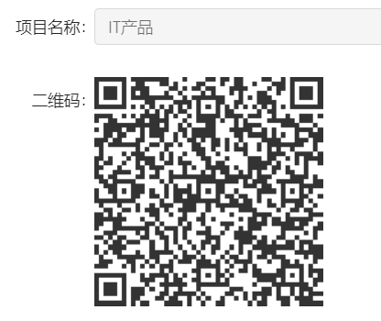
促销物料类报名
序号 | 类型 | 项目 | 资质要求 | 报名通道
1 | 常规促销物料类 | 促销物料 | 厂商/商贸公司 | 
广告/媒介类报名
序号 | 类型 | 项目 | 资质要求 | 报名通道
1 | 短视频制作 | 美食相关视频制作 | 具备脚本制作，内容策划、拍摄、剪辑等相关资质 | 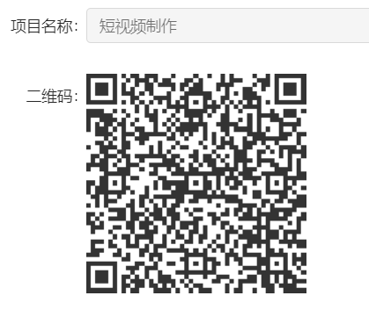
2 | 广告类 | 央视、各大卫视、微博、抖音、腾讯等广告投放 | 各主流媒体的广告代理资质 | 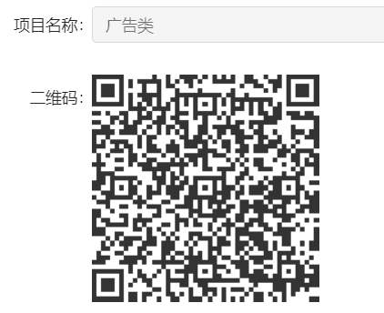
3 | 网店代运营 | 抖音、淘宝、京东、小红书等店铺代运营类 | 具备食品类网店运营相关资质 | 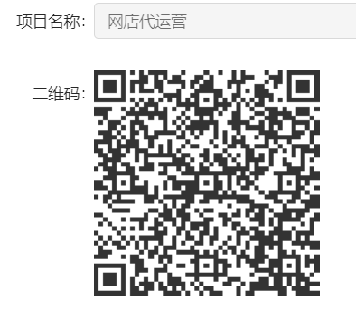
废旧物资处理类报名
序号 | 类型 | 项目 | 资质要求 | 报名通道
1 | 废纸/塑料回收 | 废纸、塑料类回收 | 营业执照相关经营范围 | 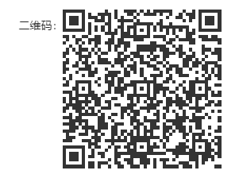
2 | 废旧设备回收 | 二手设备、报废设备回收 | 营业执照相关经营范围 | 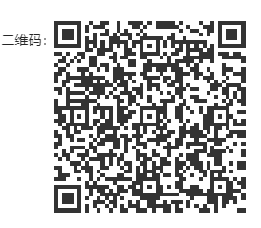
3 | 废旧金属回收 | 废金属类 | 营业执照相关经营范围 | 
4 | 废面/油回收 | 废面、废油脂类 | 营业执照相关经营范围 | 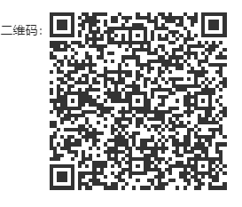
不锈钢工器具类报名
序号 | 类型 | 项目 | 资质要求 | 报名通道
1 | 不锈钢工器具类 | 车间生产所需各类304不锈钢材质工器具 | 营业范围包含金属制品加工、销售 | 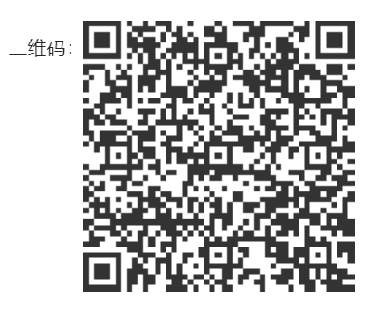

欢迎有资质的投标单位参与报名（报名请用微信扫描报名通道二维码，按照要求上传相关资质、填写相关资料），思念公司招标人员将掌握备案贵司基本情况，邀请贵司参与思念公司招标项目。
请各投标单位根据自身行业资质情况选择扫描不同的二维码，如资质符合多个类型的请分别扫描不同类别的二维码进行报名。

思念食品有限公司
招标部

一、投标函
致：思念食品有限公司
（投标人名称） 授权 （姓名） 为全权代表，参加贵方组织的 （项目名称） 招标的有关活动，并对该项目进行投标。
1、根据已收到的关于思念食品有限公司的招标文件、照片及项目内容，我单位（公司）在研究后，愿按招标文件的要求争取本次招标。
2、我单位（公司）保证所提交的投标文件中所有关于投标资格的文件、证明和陈述是真实的、准确的。若与真实情况不符，我单位（公司）同意所缴纳的投标保证金由招标方予以没收，参与此次投标活动无效，并愿意承担由此而产生的一切后果；
3、我单位（公司）保证提交的投标文件符合国家及招标人有关规定，并符合行业设计标准、规范、规程、定额及相关法律、法规的要求，并能通过有关主管部门、招标人的审查；
4、我单位（公司）保证所提交的投标文件内容全部属实，并保证我单位（公司）如果中标，将依照招标文件以及我单位（公司）投标文件内容，与招标人签订合同。如果违背以上任何承诺，我单位（公司）同意所缴纳的投标保证金由招标方予以没收；
5、我单位（公司）同意在从开标之日起90天的投标文件有效期内严格遵守本投标书的各项承诺。在此期限届满之前，投标文件始终对投标方具有约束力。
6、我单位（公司）同意招标文件和我单位（公司）的投标文件将构成合同的构成要件。

投标单位（盖章）：
法定代表人或其委托代理人（签字）：
日期：

二、法定代表人身份证明书

单位名称：
单位性质：
地 址：
成立时间： 年 月 日
经营期限：
姓 名： 性别： 年龄： 职务：
系 （投标单位名称） 的法定代表人。

特此证明。

投标人： （盖章）
日 期： 年 月 日

注：附法定代表人身份证复印件（加盖公章）。

三、投标文件签署授权委托书

本授权委托书声明：我 （姓名）系 （投 标 单 位 名 称）的法定代表人，现授权委托 （单 位 名 称） 的 （姓名） 为我公司签署本项目的投标文件的法定代表人授权委托代理人，我承认代理人全权代表我所签署的本项目的投标文件的内容。

代理人无转委托权，特此委托。

代理人：（签字或盖章） 性别： 年龄：
身份证号码： 职务：
投标人： （盖公章）
法定代表人： （签字或盖章）
授权委托日期： 年 月 日

注：附授权委托人身份证复印件。如投标人由法定代表人亲自签署投标文件并参与相关活动，则不需要办理授权。如有被授权的代理人签署上述文件，则必须按本格式规定填报并提交授权书，否则被授权的代理人将不被认可。

序号 | 主要客户 | 年合作金额 | 合作时间 | 备注
1 | 如：思念食品 | 如：100万 | 如：2020-2023 | 需提供合同首页/尾页证明
2 | 如业绩较多，可自行添加行
3
4
5
业绩合同清单
我司营业范围： ，
20XX年营业额 万，以下为最近三年主要客户及业绩清单：

